от 10 мая 2023 г. № 216-рг 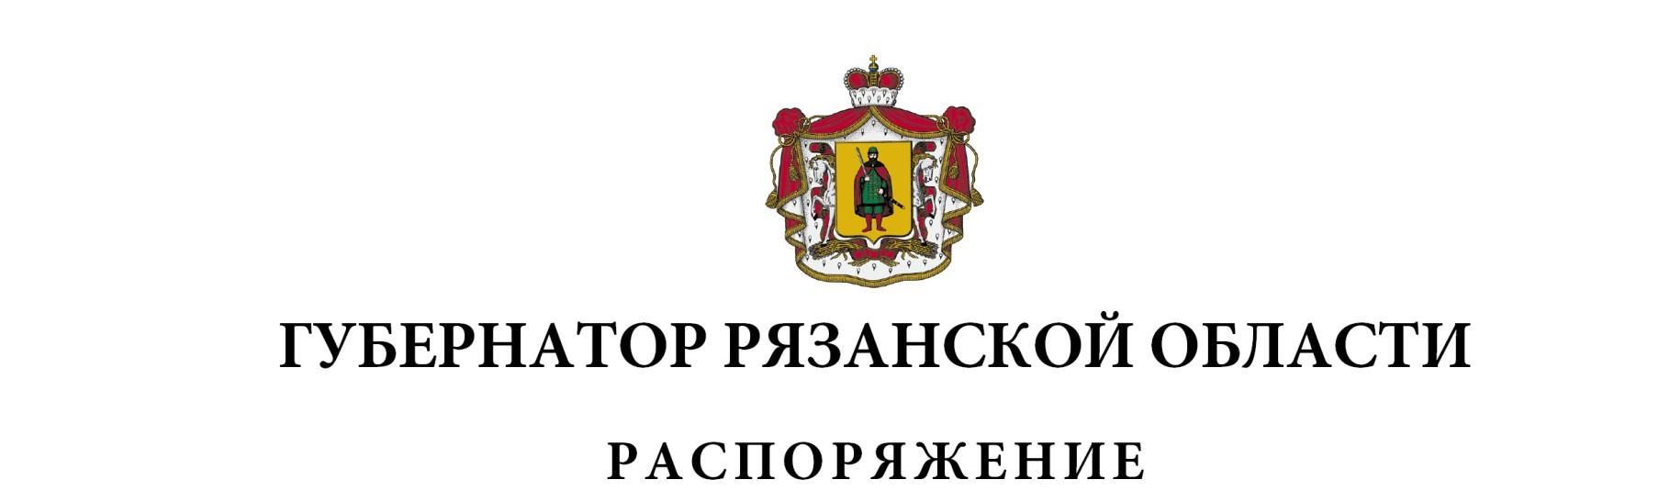

|  |  |  |  |  |  |  |  |  |  |  |  |  |
| --- | --- | --- | --- | --- | --- | --- | --- | --- | --- | --- | --- | --- |
| Внести в приложение № 1 к распоряжению Губернатора Рязанской области от 08 апреля 2014 г. № 115-рг (в редакции распоряжений Губернатора Рязанской области от 04.06.2014 № 185-рг, от 14.04.2015 № 113-рг, от 17.12.2015 № 429-рг, от 13.04.2016 № 120-рг, от 15.07.2016 № 265-рг, от 03.02.2017 № 41-рг, от 07.09.2017 № 338-рг, от 09.11.2017 № 540-рг, от 15.05.2018 № 175-рг, от 28.01.2019 № 20-рг, от 21.08.2019 [№ 409-рг](consultantplus://offline/ref=9993418669648C9A98346576535D588792FCEE2DA34CAE01C4DAE05F70C95B31F0F29FAD014C52F0E77048E8E0FBD117D8CCD831C5D2DC3C83E4DB71i3lDM), от 04.03.2020 [№ 49-рг](consultantplus://offline/ref=9993418669648C9A98346576535D588792FCEE2DA244A70DC4DDE05F70C95B31F0F29FAD014C52F0E77048E8E5FBD117D8CCD831C5D2DC3C83E4DB71i3lDM), от 15.09.2020 № 326-рг, от 29.03.2021 № 81-рг, от 17.10.2022 № 475-рг, от 18.01.2023 № 15-рг) следующие изменения:  1) [включить](consultantplus://offline/ref=AECB3967A767FC7E37E763EDF595348AF116AD6DA2F83CCA95EFE8F583239B024C25200BB973D2956DEBD7F85ACB3FE541349D578FDFCBE1EED5CFA8hBt3K) в состав Межведомственной комиссии по вопросам привлечения и использования иностранных работников на территории Рязанской области, а также по вопросам определения, корректировки квоты на выдачу иностранным гражданам и лицам без гражданства разрешений на временное проживание в Российской Федерации следующих лиц:   |  |  |  | | --- | --- | --- | | Завалев  Валентин Иванович | - | заместитель Председателя Правительства Рязанской области, председатель Межведомственной комиссии | | Юданова  Елена Ивановна | - | заместитель министра труда и социальной защиты населения Рязанской области, заместитель председателя Межведомственной комиссии | | Сошкина  Лиана Амирановна | - | заместитель министра здравоохранения Рязанской области | | Святский  Михаил Владимирович | - | оперуполномоченный Управления экономической безопасности и противодействия коррупции УМВД России по Рязанской области (по согласованию), |   исключив Четоркина А.А., Грачева В.И., Кондаурову Е.В.;  2) наименование должности Лощинина Александра Евгеньевича изложить в следующей редакции: «заместитель министра образования Рязанской области»;  3) наименование должности Кузиной Елены Александровны изложить в следующей редакции: «начальник управления промышленной политики и инновационного развития министерства экономического развития Рязанской области»;  4) наименование должности Поповой Киры Георгиевны изложить в следующей редакции: «начальник управления страхования профессиональных рисков и социальных программ Отделения Фонда пенсионного и социального страхования Российской Федерации по Рязанской области (по согласованию)»;  5) наименование должности Сорокиной Галины Георгиевны изложить в следующей редакции: «заместитель управляющего Отделения Фонда пенсионного и социального страхования Российской Федерации по Рязанской области (по согласованию)»;  6) наименование должности Суркова Владимира Васильевича изложить в следующей редакции: «начальник отдела по работе с политическими партиями, национальными, религиозными объединениями и казачеством министерства территориальной политики Рязанской области». |

|  |  |
| --- | --- |
| Вице-губернатор Рязанской области –  первый заместитель Председателя  Правительства Рязанской области | А.А. Бранов |